GAYA KEPEMIMPINAN KEPALA PUSKESMAS DALAM RANGKA MENINGKATKAN PELAYANAN
DI PUSKESMAS KERSANA KABUPATEN BREBES

SKRIPSI
Untuk memenuhi salah satu syarat guna memperoleh gelar Sarjana
pada Program Studi Administrasi Publik

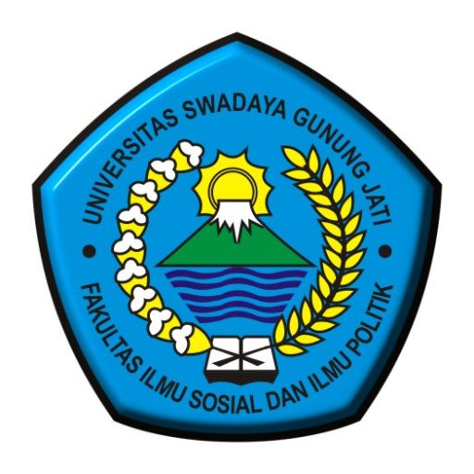

Oleh :
TIKA YUSNIATI
NPM. 119090192

FAKULTAS ILMU SOSIAL DAN ILMU POLITIK
UNIVERSITAS SWADAYA GUNUNG JATI
2023

